- Главная страница товара увеличить картинку максимально не ломая страницу, добавить возможность ярлычка с меняющейся надписью и цветом (новинка, хит, акция и т.д.)
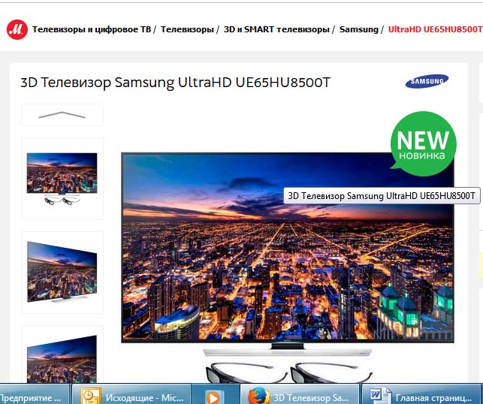

-1500 руб.

- Подвязать службу доставки товара к стоимости доставки товара которая указывается в разделе маркета, т.е. если указать доставку в разделе маркет 300руб, то и при оформление заказа должна прибавлятся стоимость 300 р

-Нужно разбираться как это сейчас работает

Сейчас это работает через службу доставки в которых указывается диапозон веса и к товару указывается вес. Т.е. на сайте стоимость доставки формируется из общего веса товара, а на маркет выгружается стоимость доставки указанная на странице товара.
Задача: исключить службу доставки, стоимость доставки забирать из стоимости которая указывается в графе маркет на странице редактирования товара + добавить строку «для нескольких единиц» где указываем стоимость для заказа нескольких позиций.
Стоимость доставки при заказе нескольких товаров брать наибольшую + стоимость которая указана в графе «для нескольких единиц»
Например: телевизор (доставка 600 р в графе «для нескольких единиц» 200 р) и ноутбук (доставка 400 р в графе «для нескольких единиц» 100 р), на яндекс выгружается соответственно 600р и 400р. При заказе телевизора и ноутбука на странице заказа выводится наибольшая стоимость доставки 600+100(как вторая единица) итого выводится 700р.
Это возможно???
Либо вообще готов отказаться от автоматического суммирования доставки к стоимости товара и указывать стоимость заказа вручную при подтверждение заказа, для этого нужно разобраться с пунктом № 14
- В каталоге добавить действие для нескольких выделенных товаров «убрать наличие», «снять с маркета» и «убрать наличие и снять с маркета»

-Мы об этом разговаривали. Есть стандартный функционал, группового редактирования.
Пункт снят!

- прикрутить графический редактор к карточке товара, что бы была возможность отцентровать, увел/уменьшить и кадрировать под заданные прпорции фото товара (размер исходного фото не менять), желательно чтобы можно было вставлять фото через copy/past

-Не очень понятно о чём речь. Нужны уточнения, скриншоты.

Пример, как на iphone 4,5(при добавление фото к контакту), только масштаб меняется не фото под рамку а наоборот рамку под фото. Пропорция рамки 502*420, загружаем оригинал фото не важно какой пропорции, по аналогии с айфоном рамку увеличиваем/уменьшаем под фото, задаем имя фото и сохраняем. При этом мы создаем и редактируем только фото для детальной картинки, а размер и фото для анонса автоматически меняется под формат 504*420 или любой размер с сохранением ротации.

- заказы выводить с сортировкой по умолчанию по дате доставки.

- Для какой страницы?
http://tv-tut.ru/bitrix/admin/sale_order.php?lang=ru

- В заказе добавить поля планируемая дата доставки и время с выпадающими цифровыми значениями + прикрутить календарь при выборе даты, поля сами заполняются
планируемые дата и время доставки:
  01 | - | 01 | - | 2001 | С | 10 | : | 00 | До | 18 | : | 00 | Выбрать дату
Красным выделены выпадающие в списке значения дата: день с 1-31, месс. 1-12, год – текущий, следующий(2014,2015). Время часы 00-23 мин. 00-59

-3000 руб.

- Комментарий к заказу равернуть, всегда выводить в развернутом виде, не нужно нажимать «добавить комментарий» чтобы добавить комментарий

-Для пониманию нужен скриншот того о чём идёт речь.
Там где написано «нужно что бы было так всегда» - нужно так сделать
Где написано «так по умолчанию» - это как сейчас сделано
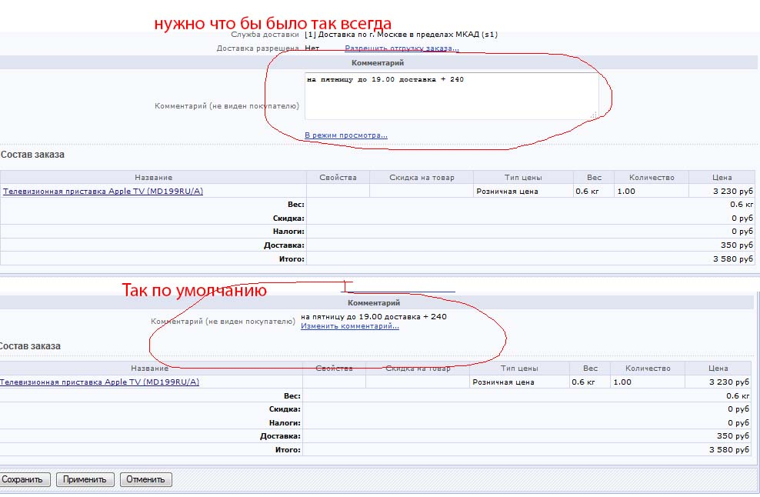

- На страницу заказа добавить не знаю как называется, яндекс карту с инструментами «линейка» и лупа, данные берутся с полей адрес и город и при открытие заказа сразу выводиться местоположение доставки заказа, чтобы можно было измерить линейкой расстояние например от метро до адреса доставки.

Все поля на странице заказа выравнить по левому краю, справа добавить яндекс карту.

-Нужно разбираться.
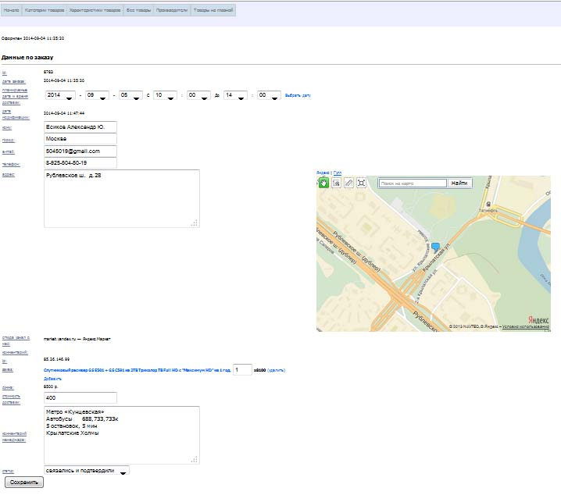
Этот скрин с другого моего сайта, если что могу дать доступ.
- Разобраться с телефонным номером, очень часто приходят заказы с недостающей цифрой в конце. Например +78926348222 где например мой телефон 89263482225 т.е. не хватает поля для ввода лишних цифр, нужно расширить поле до 40 цифр (для добавления например нескольких номеров)

-Правильнее будет сделать, например, второе поле «Дополнительный телефон». И сделать его не обязательным.
Можно и второе поле добавить, но в поле не должно быть ограничений по вводу цифр,
Сейчас в поле телефон формат +7-_ _ _ -_ _ _-_ _-_ _ по умолчанию, когда люди печатают телефон на экран не смотрят, и вместо кода оператора вбивают код региона получается, +7-8 9 2 -6 3 4-8 2-2 2 5 а пятерка не влезает.

- Убрать лишние поля, отмеченные красным на странице заказа
ID заказа | 1630
Дата создания заказа | 02.07.2014 23:14:19
Дата последнего изменения | 03.07.2014 12:21:33
Сайт заказа | [s1] Интернет-магазин ТВ-ТУТ
Текущий статус заказа | [Y] В ожидание 03.07.2014 12:21:33 [1] Администратор Сайта Сменить статус…
Сумма заказа | 8 300 руб
Аффилиат
Отменен | Нет Отменить заказ…
Бюджет покупателя
Покупатель | [1727] Алексей Кудряшов
Имя входа покупателя (логин) | Elusive
E-Mail покупателя | marcoreus2606@gmail.com
Параметры заказа
Тип плательщика | [1] Физическое лицо
Свойства заказа
Личные данные
Ф.И.О. | Алексей Кудряшов
Данные для доставки
Город | Москва
Адрес | Ул.Донецкая,Д.13,Кв.223
Телефон | +79295354008
E-Mail | marcoreus2606@gmail.com
Местоположение | Россия – Москва
Комментарии покупателя | Доставка и установка на 3 июля после 12-00
Оплата
Оплата | [1] Наличными курьеру или в отделе выдачи заказов
Оплачен | Нет Оплатить заказ…
Служба доставки
Служба доставки | [1] Доставка по г. Москве в пределах МКАД (s1)
Доставка разрешена | Нет Разрешить отгрузку заказа…
Комментарий
Комментарий (не виден покупателю) | гена в работе  Изменить комментарий…

-750 руб.

- на странице товара добавить свездочку означающую, что поле обязательно к заполнению, и применить это правило к строке «Разместить товар на сайте:», «Отображать в каталоге:», «производитель», «Есть в наличие:», «Базовая цена (Тип цены «Розничная цена»):», «Выгрузка в маркет:», «Стоимость доставки:», «Возможности самовывоза:». К строкам где «чекбокс» правило не применять.

-750 руб.

- В детальном описание товара включить по умолчанию «визуальный редактор»

-750 руб.

- На основной странице с заказами не суммировать сумму товара с доставкой
А лучьше вывести столбец с стоимостью товара без учета доставки!!!
Тогда будет вид: цена товара – доставка – сумма товара с доставкой
-Нужен скриншот.
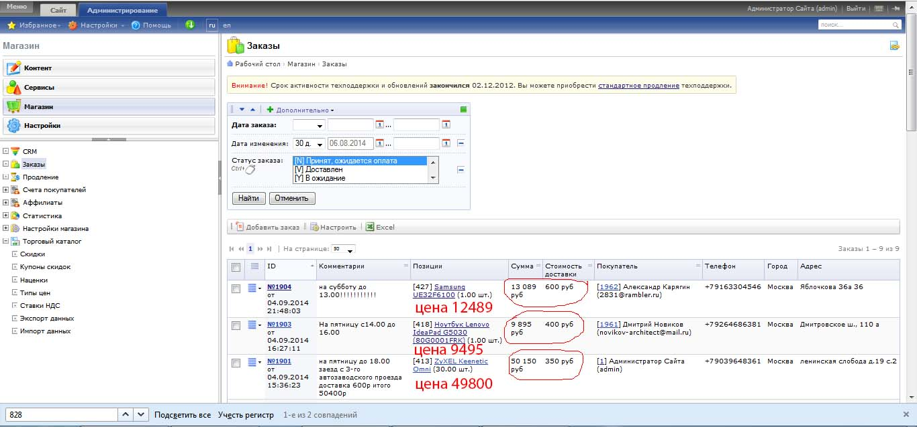

- Добавить возможность моментально не меняя ни каких там служб или еще чего установить/изменить стоимость доставки прям в разделе «состав заказа»

-Нужен скриншот.
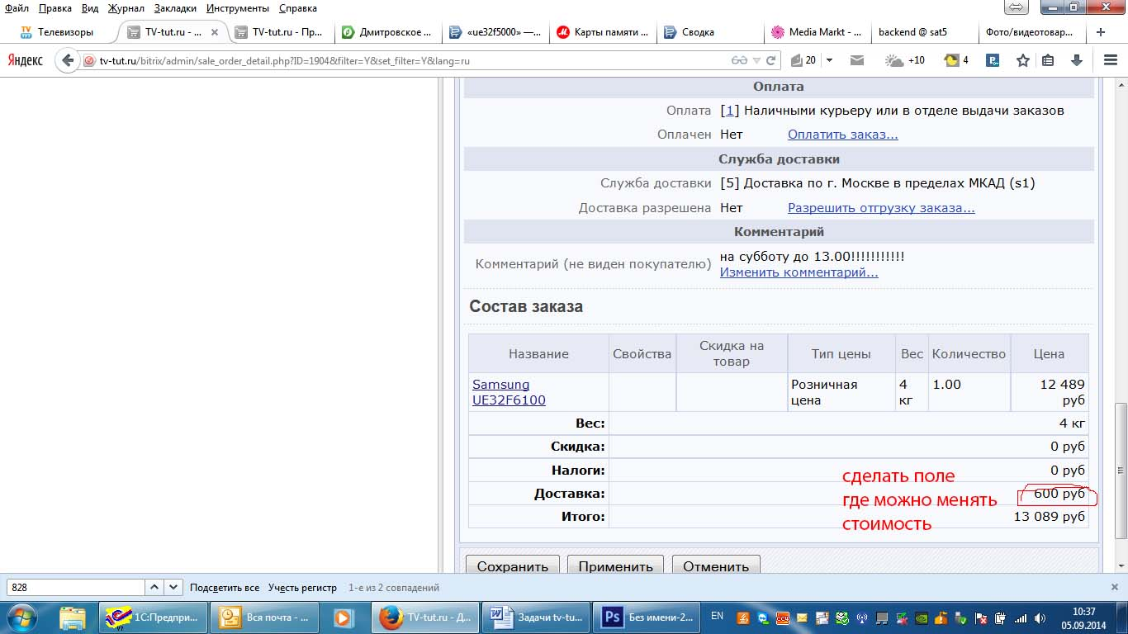

- Сформировать печатную форму ( путевой лист для курьера ), когда нужно распечатать заказ нажимаем на печать(кнопка печать внизу странице) и в другом окне открывается препросмотр заказа тоже с картой яндекса и всеми реквизитами заказа + возможность изменить эти реквизиты непосредственно в предпросмотре, вывести кнопку печать в внизу странице.

-8250 руб.
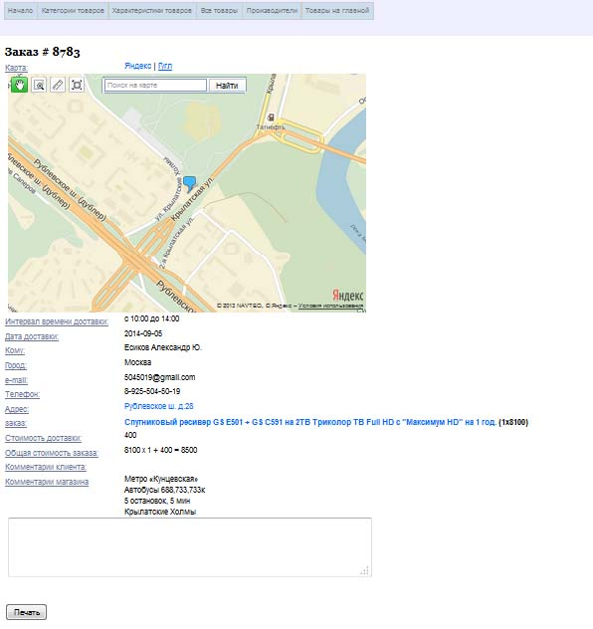
Сделать по этой аналогии
- добавить строку в яндекс маркет гарантия производителя, по умолчанию стоит на все товары.
-Готово
- добавить поле штрих код в карточку товара (для последующего обмена с 1С)

-750 руб. Скорей всего нужен будет переход на современную версию Битрикса.

- Добавить к карточке товара сопутствующие товары. «Вместе с этим товаром покупают».Пример mvideo.ru. в карточке товара добавить общий каталог с товарами которые можно выбрать как сопутствующие.
Сначала функционал, потом дизайн/верстка или наоборот???
- 3750 руб.

- Перепилить модуль выгрузки XML на маркет, XML должен выгружаться автоматически после каждого изменения на сайте.
- 750 руб. (Настройка автоматического запуска каждый 10 минут. )

19.1 доп задача.
Почему то текущая служба переодически, рандомно, сбрасывает параметр «local_delivery_cost» в XML файле, нужно либо прописать его постоянно как гарантия производителя, либо разобраться почему он сбрасывается! Выставляется этот параметр в настройках яндекс vendor в «Дополнительные свойства для выгрузки»
Там есть параметр «стоимость доставки» его нужно выбрать и сохранить, тогда в выгрузку попадает значение «local_delivery_cost»

- В карточке товара добавить графу «нет в наличие» (на сайте отображается «нет в наличие») по умолчанию как сейчас при снятие наличия высвечивается «на заказ»
-Требуются уточнения
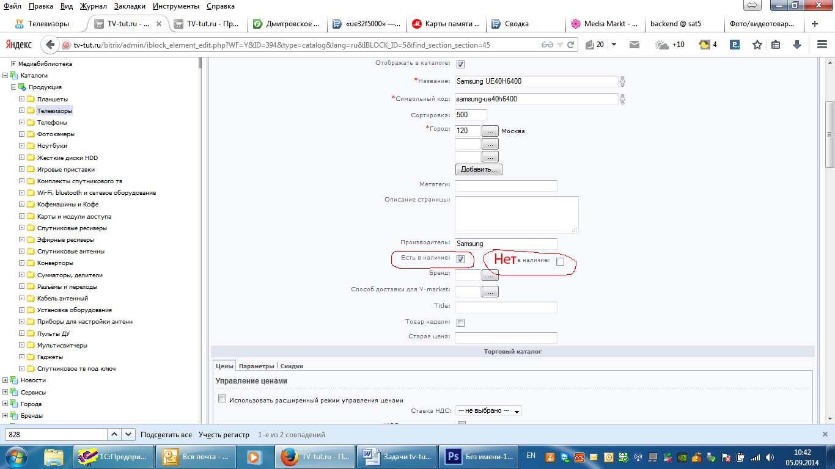
Когда снимаем галочку есть в наличие на сайте высвечивается статус «на заказ»
Когда ставим галочку нет в наличие статус товара «нет в наличие»

20.1 Новый пукт:
В скрине от пункта № 20 слева внизу есть вкладки «цены» «параметры» «Скидки» их тоже нужно развернуть, чтобы все значения из этих вкладок были на текущей странице товара.

- Новый пункт
Развернуть все вкладки на странице с изменением заказа 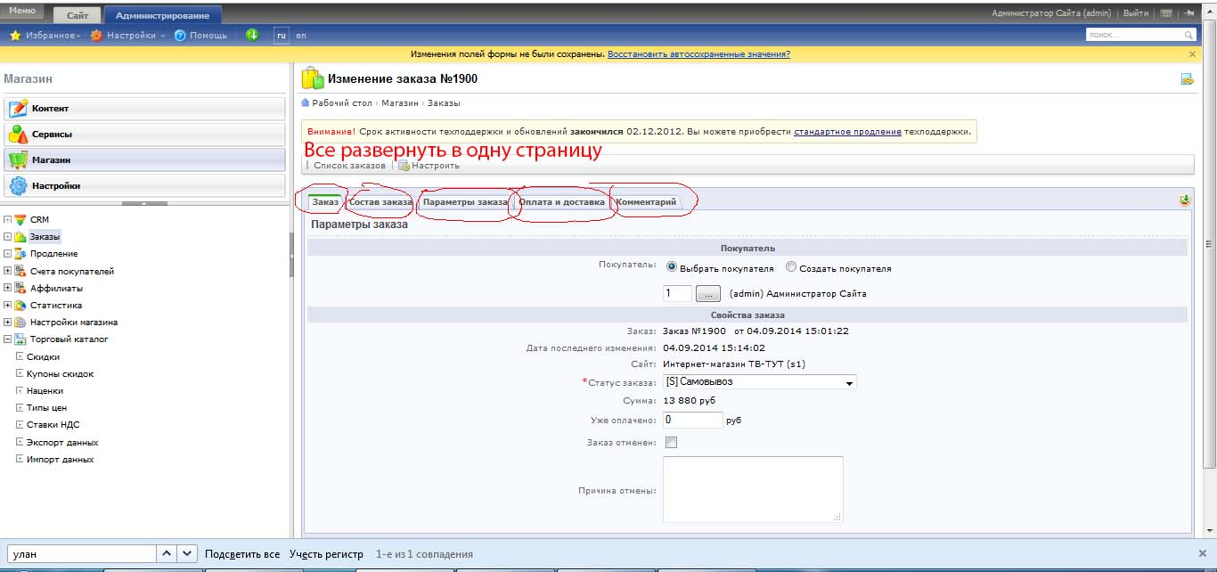

- Обеспечить связь сайта с учетом 1С по предполагаемому принципу описанному ниже. Создаем товар на сайте, далее происходит экспорт на 1С учет в соответствующую категорию, которая то же создается автоматически. Экспортируются все значения, которые указываются при создании товара на сайте: номенклатура, название, картинка, описание, тип цены и сама цена, штрих код, и т.д.
Наличие товара в 1С и на сайте не связано. Номенклатура и товар который создается в 1С не выгружается на сайт.

- обеспечить связь обмена данными с заказами (номенклатура, кол-во, цена) т.е. в 1с будет раздел заказы, в котором находятся все заказы с сайта с определенным статусом. Открываем нужный заказ, в нем уже есть номенклатура и количество, сканером сканируем штрих код, к тому товару где это необходимо и проводим документ, далее идет печать. Статус проведенного заказа меняется на другой (например «отправлен»)

- пункт 22 и 23 эксопрт/импорт происходит когда на ПК запускается база 1С

-Последние 3-и пункта нужна ещё обдумать.
Обдумывайте!

